Температурная зависимость теплоемкости наноструктурируемых материалов
¹Загребин Л.Д., ¹Артанов А.М., ¹Перевозчиков С.М., ¹Мухаметшина И.Ю., ²Ладьянов В.И.
¹ ФГБОУ ВПО «Ижевский государственный технический университет имени М.Т. Калашникова», Удмуртская Республика, г. Ижевск, 426069, ул. Студенческая 7
²Физико-технический институт УрО РАН, Удмуртская Республика, г. Ижевск, 426000, ул. Кирова, 132
E-mail: zagrebin38@mail.ru
Применение традиционных материалов в различных отраслях промышленности в настоящее время зачастую не удовлетворяют современным запросам, так как исчерпали ресурс эксплуатационных и других свойств. Решением проблем может стать переход к наноструктурным материалам, которые отличаются по своим свойствам от материалов в крупнокристаллическом состоянии, но схожим по химическому составу. Ранее [1, 2] мы рассматривали температурную зависимость теплопроводности исследуемых материалов. В данной статье мы рассмотрим влияние на температурную зависимость теплоемкости при введении примеси в 3d переходные металлы и эпоксидную смолу.
В качестве объекта теплофизического исследования для 3d переходных металлов было выбрано механически сплавленное карбонильное железо с добавлением изоэлектронных sp-элементов (sp = C, Ge, Sn). Целью настоящей работы является рассмотреть изменения теплоемкости железа с sp-элементами (sp = C, Ge, Sn) от температуры. Во втором случае в качестве объекта теплофизического исследования был выбран эпоксидный полимер, включающий в качестве основы эпоксидную диановую смолу марки ЭД-20 и отвердитель аминного типа – полиэтиленполиамин (ПЭПА), модифицированного медь/углеродным НК в соотношении 0,001, 0,003 и 0,005 % НК к 1 масс.ч., из которого подготовлены цилиндрические образцы для определения температурной зависимости теплоемкости. Отверждение ЭП осуществлялось при температуре 293-298 К.
Для получения данных о температурной зависимости теплоемкости были проведены исследования теплоемкости динамическим методом, калориметрическим прибором ИТ-С-400 [3].
На рисунке 1 представлена температурная зависимость теплоемкости в интервале температур 298-448 К различных по составу смесей нанокомпозитов Fe(68)-M(32) (M = Ge, Sn). Рассмотрим температурную зависимость теплоемкости порошка чистого Fe и смеси порошка Fe(95) с sp-элементом С(5). Система Fe(95)-С(5) была выбран в связи с тем, что, образовавшийся в процессе механического измельчения цементит [4] полностью растворяется в железе. Большее атомное процентное содержание углерода замедляет в процессе механического измельчения процесс растворения цементита. При этом остаточный цементит не значительно влияет на теплофизические свойства образца. В системе Fe-C на первом этапе происходит уменьшение теплоемкости, связанное с тем что структура в процессе механического сплавления и отжига не завершила процесс полного перехода в нанокристаллическую фазу и присутствует остаточная аморфная фаза. При температуре 348 К процесс перехода из аморфной фазы завершается, материал переходит в более стабильную нанокристаллическую фазу.

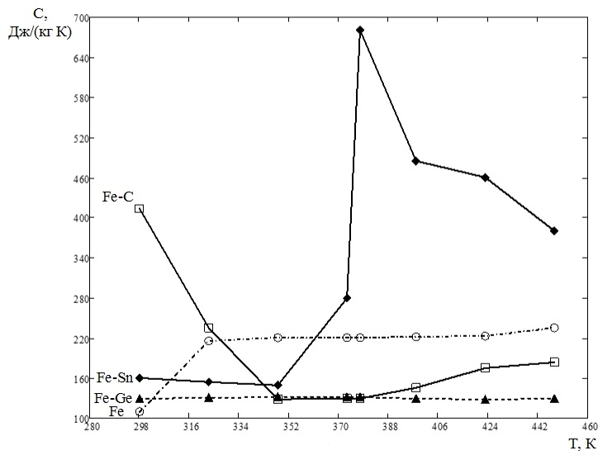
Рис. 1. Температурная зависимость теплоемкости наноструктурируемого чистого Fe, Fe(68) -M(32) (M = Ge, Sn) и Fe(95)-С(5)
Известно, что смеси порошка Fe(68) с sp-элементом Sn(32) при комнатной температуре представляет собой антиферромагнетик [5]. При температуре 378К теряет свой магнитные свойства, теплоемкость достигает максимального значения и превращается в парамагнетик. Теплоемкость смеси порошка Fe(68) с sp-элементом Ge(32) представленного на рис. 1 на всем температурном интервале практически не изменяется, подчиняясь закону Дюлонга-Пти.
Определение температурной зависимости теплоемкости эпоксидных смол проведены на четырех видах образцов, различающихся по составу. В качестве эталона, сравниваемых с материалами, модифицированными нанокомпозитами, взят эпоксидный полимер на основе смолы марки ЭД-20.
Введение НК способствует повышению теплоемкости эпоксидного полимера. По данным исследования теплоемкость немодифицированного эпоксидного полимера при 298 К составляет 1794 Дж/кг·К, тогда как у эпоксидных полимеров, содержащих 0,001, 0,003 и 0,005 % медь/углеродного нанокомпозита 1855, 1912 и 2397 Дж/(кг·К) соответственно.
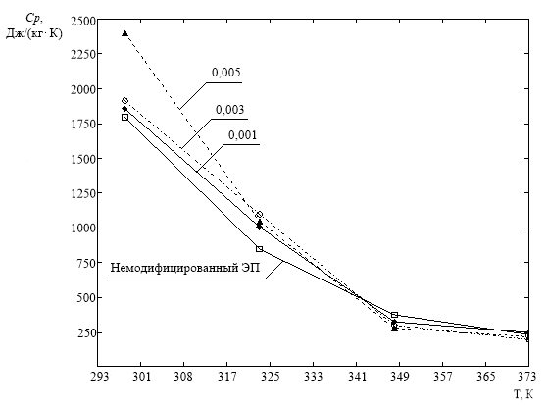
Рис. 2. Температурная зависимость теплоемкости эпоксидного полимера модифицированной Cu/C нанокомпозитами и немодифицированного образца.
Рост теплоемкости модифицированных эпоксидных полимеров связан с образованием дополнительных координационных связей между частицами медь/углеродного НК и макромолекулами полимера, увеличением степени конверсии эпоксидных групп и образованием фазы с более упорядоченной структурой.
С увеличением температуры уменьшается число межмолекулярных водородных связей, уменьшается энергия вращательной и колебательной составляющей пика, что приводит к перераспределению электронной плотности и уменьшению длин связей аминных групп (рисунок 2) приводящее к уменьшению теплоемкости эпоксидных полимеров. До температуры 342 К теплоемкость уменьшается по экспоненциальному закону. Выше температуры 342 К происходит разрушение межмолекулярных водородных связей эпоксидных полимеров и теплоемкость немодифицированных и модифицированных медь/углеродными нанокомпозитами практически не различаются между собой (подчиняется закону Дюлонга-Пти и близка 3R).
Исследованы температурные зависимости теплоемкости эпоксидных полимеров, модифицированных медь/углеродными наноструктурами и механоактивированных нанокристаллических сплавов Fe с sp-элементами (sp = C, Ge, Sn). Определен характер изменения теплоемкости и от масс. % нанокомпозита в образце для эпоксидных материалов и установлено что введение металл/углеродных нанокомпозитов приводит к повышению термостабильности эпоксидных полимеров, способствуя смещению точки разложения. Также установлено что введение sp-элементов в нанокристаллическое Fe приводит к существенным изменения теплоемкости. Теплоемкость сильно зависит от вводимого sp-элемент, степени разупорядоченности полученного материала.

ЛИТЕРАТУРА
- Л.Д. Загребин, А.М. Артанов, И.Ю. Мухаметшина, А.Л. Ульянов. Теплоемкость и температурная зависимость теплопроводности механически сплавленных наноструктурируемых бинарных систем Fe-sp (sp = C, Si, Ge, Sn) // Нанотехника. - 2014-Т.35. №1 - С. 79-81
- Артанов А.М., Загребин Л.Д., Мухаметшина И.Ю., Кодолов В.И., Чашкин М.А. Температурные зависимости теплоемкости и теплопроводности эпоксидных материалов модифицированных металл/углеродными наноструктурами // Нанотехника. - 2013. - Т.33. №1 - С. 57-59
- Платунов Е.С., Баранов И.В., Буравой С.Е. и др. Теплофизические измерения. СПб. : Изд-во СПбГУНиПТ, 2010. 738 с.
- Г.А. Дорофеев, Е.П. Елсуков, А.Л. Ульянов. Деформационно-индуцированные структурно-фазовые превращения в нанокомпозитах железо-цементит // Известия РАН Сер. Физическая . – 2005 . – T. 69, N 10. – с. 1465-1469
- Е.П. Елсуков, Г.А. Дорофеев, Г.Н. Коныгин, А.Л. Ульянов, и др. Формирование неравновесных структур в системе Fe-Sn при механическом сплавлении // Химия в интересах устойчивого развития – 1998 – Т.6, с.131-135

